NOVENA REUNIÓN ORDINARIA DE LA OEA/Ser.W/XIII.6.9
COMISIÓN INTERAMERICANA DE EDUCACIÓN CIDI/CIE/doc. 13/21
Del 18 al 19 de noviembre de 2021 15 noviembre 2021 Washington, D.C., Estados Unidos de América Original: español
VIRTUAL

RESUMEN EJECUTIVO

Mesa de Diálogo: Intercambio y Reflexión sobre Fase de Retorno a la Educación Presencial

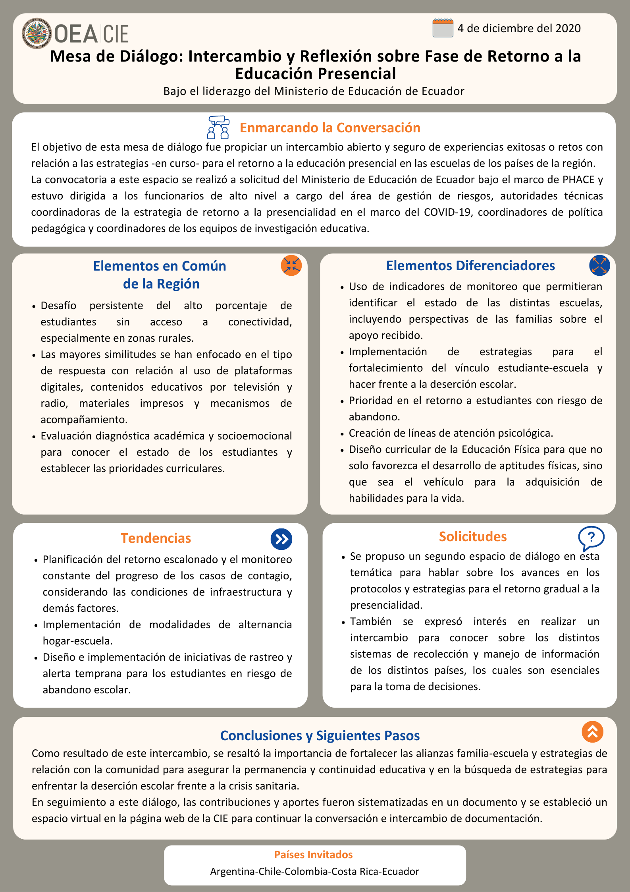

Acceso al documento completo:
Español
Inglés

CIDED00230S01

